# Modelo conceptual

A continuación, se muestran las entidades y sus relaciones entre ellas que se identificaron durante el análisis del caso:

## Entidades

SUCURSAL (S)

PERSONAL (P)

PRODUCTOS (Pr)

VENTAS (V)

ESPECIALIDAD (E)

CLIENTE (C)

## Atributos de cada entidad

SUCURSAL

* Nombre de la sucursal
* Dirección
* Teléfono
* Redes sociales

PERSONAL

* Nombre
* Edad
* INE
* Teléfono
* Cargo

PRODUCTOS

* Tipos de productos
* Fecha de caducidad
* Ingredientes
* Costo

VENTAS:

* Cantidad producto
* Fecha
* Venta total

ESPECIALIDAD:

* Tipo
* Demanda
* Temporada

CLIENTES:

* Nombre
* Teléfono
* Edad
* Historial de compras

## Relaciones

SUCURSAL - VENTAS

CLIENTE - VENTA

SUCURSAL - PRODUCTO

ESPECIALIDAD – PRODUCTO

PRODUCTO – VENTA

CLIENTE – SUCURSAL

ESPECIALIDAD – SUCURSAL

SUCURSAL - PERSONAL

## Tabla de relaciones

|  |  |  |  |  |  |  |
| --- | --- | --- | --- | --- | --- | --- |
|  | S | P | Pr | V | E | C |
| S | X |  |  |  |  |  |
| P |  | X | X | X | X | X |
| Pr |  | X | X |  |  | X |
| V |  | X |  | X | X |  |
| E |  | X |  | X | X | X |
| C |  | X |  |  | X | X |

## Grafos

Tabla 1: Tabla de relaciones entre entidades del caso Panadería

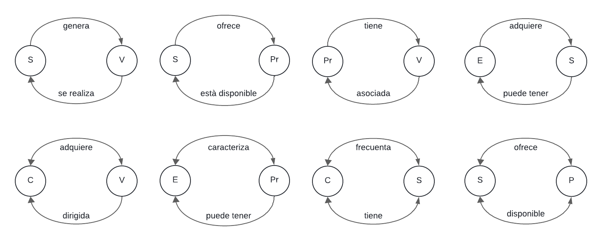

Imagen 1: Grafos de relaciones entre cada una de las entidades

## Grafo binario

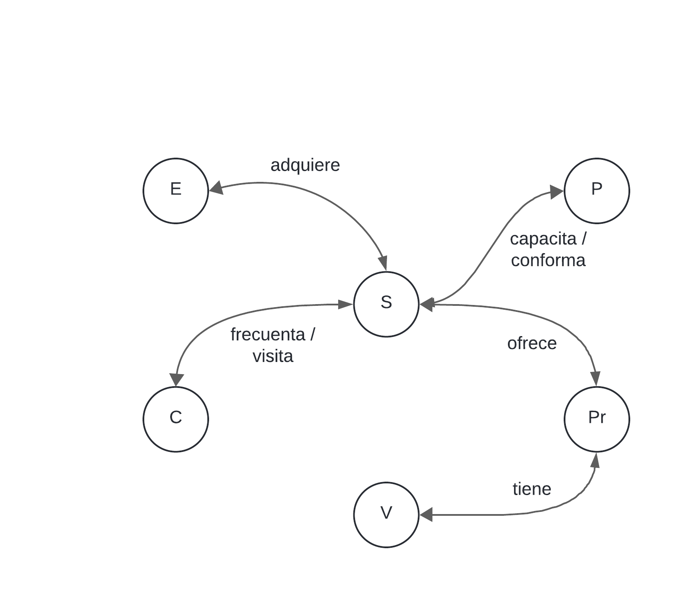

Imagen 2: Grafo binario de las relaciones del caso Panadería.